прямоугольная вентиляция воздуховод
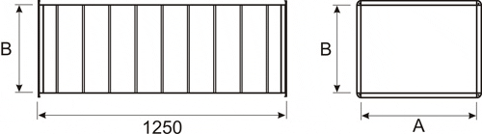

№ |  | наименование | А, мм | В, мм | δ, мм | S поперечного сечения, А/В/, м² | m, кг | S, м² | стоимость, руб./шт.
1 | воздуховод |  | 100 | 100 | 0,5 | 0,01 | 3,15 | 0,54 | 297
2 | воздуховод |  | 150 | 100 | 0,5 | 0,02 | 3,74 | 0,66 | 363
3 | воздуховод |  | 200 | 100 | 0,5 | 0,02 | 4,33 | 0,79 | 434
4 | воздуховод |  | 250 | 100 | 0,5 | 0,03 | 4,93 | 0,91 | 500
5 | воздуховод |  | 300 | 100 | 0,5 | 0,03 | 5,52 | 1,04 | 572
6 | воздуховод |  | 400 | 100 | 0,5 | 0,04 | 6,70 | 1,29 | 709
7 | воздуховод |  | 150 | 150 | 0,5 | 0,02 | 4,33 | 0,79 | 434
8 | воздуховод |  | 200 | 150 | 0,5 | 0,03 | 4,93 | 0,91 | 500
9 | воздуховод |  | 250 | 150 | 0,5 | 0,04 | 5,52 | 1,04 | 572
10 | воздуховод |  | 300 | 150 | 0,5 | 0,05 | 6,11 | 1,16 | 638
11 | воздуховод |  | 400 | 150 | 0,5 | 0,06 | 7,29 | 1,41 | 775
12 | воздуховод |  | 500 | 150 | 0,7 | 0,08 | 11,08 | 1,66 | 1095
13 | воздуховод |  | 600 | 150 | 0,7 | 0,09 | 12,66 | 1,91 | 1260
14 | воздуховод |  | 200 | 200 | 0,5 | 0,04 | 5,52 | 1,04 | 572
15 | воздуховод |  | 250 | 200 | 0,5 | 0,05 | 6,11 | 1,16 | 638
16 | воздуховод |  | 300 | 200 | 0,5 | 0,06 | 6,70 | 1,29 | 709
17 | воздуховод |  | 400 | 200 | 0,5 | 0,08 | 7,88 | 1,54 | 847
18 | воздуховод |  | 500 | 200 | 0,7 | 0,10 | 11,87 | 1,79 | 1180
19 | воздуховод |  | 600 | 200 | 0,7 | 0,12 | 13,45 | 2,04 | 1346
20 | воздуховод |  | 700 | 200 | 0,7 | 0,14 | 15,02 | 2,29 | 1511
21 | воздуховод |  | 800 | 200 | 0,7 | 0,16 | 16,60 | 2,54 | 1676
22 | воздуховод |  | 250 | 250 | 0,5 | 0,06 | 6,70 | 1,29 | 709
23 | воздуховод |  | 300 | 250 | 0,5 | 0,08 | 7,29 | 1,41 | 775
24 | воздуховод |  | 400 | 250 | 0,5 | 0,10 | 8,47 | 1,66 | 913
25 | воздуховод |  | 500 | 250 | 0,7 | 0,13 | 12,66 | 1,91 | 1260
26 | воздуховод |  | 600 | 250 | 0,7 | 0,15 | 14,23 | 2,16 | 1425
27 | воздуховод |  | 700 | 250 | 0,7 | 0,18 | 15,81 | 2,41 | 1590
28 | воздуховод |  | 800 | 250 | 0,7 | 0,20 | 17,38 | 2,66 | 1755
29 | воздуховод |  | 900 | 250 | 0,7 | 0,23 | 18,96 | 2,91 | 1920
30 | воздуховод |  | 1000 | 250 | 0,7 | 0,25 | 20,53 | 3,16 | 2085
31 | воздуховод |  | 300 | 300 | 0,5 | 0,09 | 7,88 | 1,54 | 847

прямоугольная вентиляция отвод 45
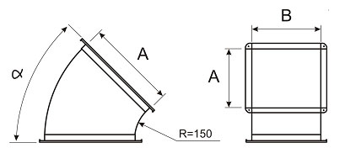

№ | наименование | А, мм | В, мм | α, мм | δ, мм | m, кг | S, м² | стоимость, руб./шт.
1 | отвод 45 | 100 | 100 | 45 | 0,5 | 1,44 | 0,10 | 215
2 | отвод 45 | 150 | 100 | 45 | 0,5 | 1,68 | 0,14 | 245
3 | отвод 45 | 200 | 100 | 45 | 0,5 | 1,93 | 0,18 | 279
4 | отвод 45 | 250 | 100 | 45 | 0,5 | 2,20 | 0,22 | 316
5 | отвод 45 | 300 | 100 | 45 | 0,5 | 2,48 | 0,27 | 355
6 | отвод 45 | 400 | 100 | 45 | 0,5 | 3,09 | 0,37 | 468
7 | отвод 45 | 150 | 150 | 45 | 0,5 | 1,85 | 0,15 | 271
8 | отвод 45 | 200 | 150 | 45 | 0,5 | 2,11 | 0,20 | 306
9 | отвод 45 | 250 | 150 | 45 | 0,5 | 2,38 | 0,24 | 344
10 | отвод 45 | 300 | 150 | 45 | 0,5 | 2,67 | 0,29 | 384
11 | отвод 45 | 400 | 150 | 45 | 0,5 | 3,30 | 0,40 | 500
12 | отвод 45 | 500 | 150 | 45 | 0,5 | 4,80 | 0,52 | 600
13 | отвод 45 | 600 | 150 | 45 | 0,7 | 5,75 | 0,66 | 833
14 | отвод 45 | 200 | 200 | 45 | 0,5 | 2,28 | 0,21 | 333
15 | отвод 45 | 250 | 200 | 45 | 0,5 | 2,57 | 0,26 | 372

прямоугольная вентиляция отвод 90
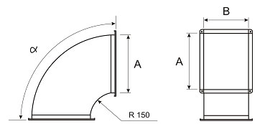

№ | наименование | А, мм | В, мм | α, мм | δ, мм | m, кг | S, м² | стоимость, руб./шт.
1 | отвод 90 | 100 | 100 | 90 | 0,5 | 1,75 | 0,18 | 299
2 | отвод 90 | 150 | 100 | 90 | 0,5 | 2,08 | 0,24 | 345
3 | отвод 90 | 200 | 100 | 90 | 0,5 | 2,45 | 0,31 | 396
4 | отвод 90 | 250 | 100 | 90 | 0,5 | 2,84 | 0,38 | 453
5 | отвод 90 | 300 | 100 | 90 | 0,5 | 3,26 | 0,46 | 515
6 | отвод 90 | 400 | 100 | 90 | 0,5 | 4,20 | 0,65 | 683
7 | отвод 90 | 150 | 150 | 90 | 0,5 | 2,32 | 0,27 | 379
8 | отвод 90 | 200 | 150 | 90 | 0,5 | 2,70 | 0,35 | 433
9 | отвод 90 | 250 | 150 | 90 | 0,5 | 3,11 | 0,42 | 493
10 | отвод 90 | 300 | 150 | 90 | 0,5 | 3,54 | 0,51 | 558
11 | отвод 90 | 400 | 150 | 90 | 0,5 | 4,50 | 0,70 | 731
12 | отвод 90 | 500 | 150 | 90 | 0,5 | 7,03 | 0,93 | 901
13 | отвод 90 | 600 | 150 | 90 | 0,7 | 8,62 | 1,18 | 1309
14 | отвод 90 | 200 | 200 | 90 | 0,5 | 2,95 | 0,38 | 471
15 | отвод 90 | 250 | 200 | 90 | 0,5 | 3,37 | 0,47 | 533

прямоугольная вентиляция переход прямоугольный
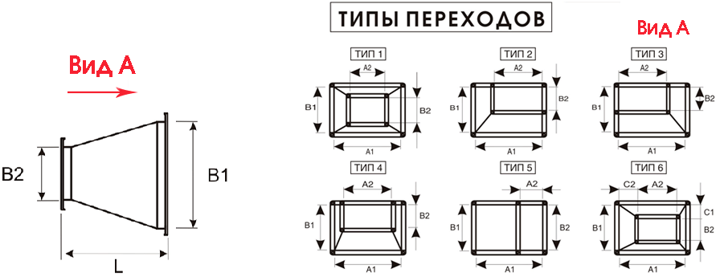

№ | наименование | А1, мм | В1, мм | А2, мм | В2, мм | δ, мм | L, мм | m, кг | S, м² | стоимость, руб./шт.
1 | переход прямоугольный | 150 | 100 | 100 | 100 | 0,5 | 150 | 1,36 | 0,07 | 260
2 | переход прямоугольный | 150 | 100 | 100 | 150 | 0,5 | 150 | 1,46 | 0,08 | 271
3 | переход прямоугольный | 200 | 100 | 150 | 100 | 0,5 | 150 | 1,53 | 0,09 | 280
4 | переход прямоугольный | 200 | 100 | 100 | 100 | 0,5 | 150 | 1,47 | 0,08 | 272
5 | переход прямоугольный | 200 | 100 | 100 | 200 | 0,5 | 150 | 1,69 | 0,11 | 294
6 | переход прямоугольный | 250 | 100 | 200 | 100 | 0,5 | 150 | 1,69 | 0,10 | 300
7 | переход прямоугольный | 250 | 100 | 150 | 100 | 0,5 | 150 | 1,63 | 0,10 | 291
8 | переход прямоугольный | 250 | 100 | 100 | 250 | 0,5 | 250 | 2,17 | 0,21 | 343
9 | переход прямоугольный | 300 | 100 | 250 | 100 | 0,5 | 150 | 1,86 | 0,12 | 320
10 | переход прямоугольный | 300 | 100 | 200 | 100 | 0,5 | 150 | 1,80 | 0,12 | 311
11 | переход прямоугольный | 300 | 100 | 150 | 100 | 0,5 | 250 | 1,97 | 0,17 | 324
12 | переход прямоугольный | 300 | 100 | 100 | 300 | 0,5 | 250 | 2,49 | 0,27 | 398
13 | переход прямоугольный | 400 | 100 | 300 | 100 | 0,5 | 150 | 2,12 | 0,15 | 365
14 | переход прямоугольный | 400 | 100 | 250 | 100 | 0,5 | 250 | 2,38 | 0,23 | 385
15 | переход прямоугольный | 400 | 100 | 200 | 100 | 0,5 | 250 | 2,30 | 0,22 | 402
16 | переход прямоугольный | 400 | 100 | 100 | 400 | 0,5 | 250 | 3,25 | 0,41 | 561
17 | переход прямоугольный | 150 | 150 | 150 | 100 | 0,5 | 150 | 1,53 | 0,09 | 280
18 | переход прямоугольный | 150 | 150 | 100 | 100 | 0,5 | 150 | 1,45 | 0,08 | 271
19 | переход прямоугольный | 200 | 150 | 200 | 100 | 0,5 | 150 | 1,70 | 0,10 | 300
20 | переход прямоугольный | 200 | 150 | 150 | 150 | 0,5 | 150 | 1,69 | 0,10 | 300
21 | переход прямоугольный | 200 | 150 | 150 | 100 | 0,5 | 150 | 1,62 | 0,10 | 291
22 | переход прямоугольный | 200 | 150 | 100 | 100 | 0,5 | 150 | 1,56 | 0,10 | 283
23 | переход прямоугольный | 200 | 150 | 150 | 200 | 0,5 | 150 | 1,79 | 0,11 | 311
24 | переход прямоугольный | 250 | 150 | 250 | 100 | 0,5 | 150 | 1,87 | 0,12 | 321
25 | переход прямоугольный | 250 | 150 | 200 | 150 | 0,5 | 150 | 1,85 | 0,12 | 320
26 | переход прямоугольный | 250 | 150 | 150 | 150 | 0,5 | 150 | 1,80 | 0,12 | 312
27 | переход прямоугольный | 250 | 150 | 200 | 100 | 0,5 | 150 | 1,79 | 0,11 | 311

прямоугольная вентиляция переход круглый
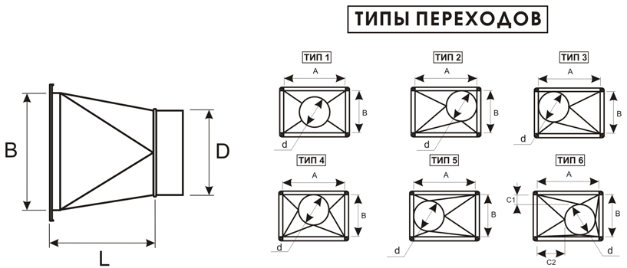

№ | наименование | А, мм | В, мм | D, мм | δ, мм | L, мм | m, кг | S, м² | стоимость, руб./шт.
1 | переход круглый | 100 | 100 | 100 | 0,5 | 225 | 0,95 | 0,11 | 209
2 | переход круглый | 100 | 100 | 125 | 0,5 | 225 | 0,99 | 0,12 | 216
3 | переход круглый | 150 | 100 | 100 | 0,5 | 225 | 1,07 | 0,13 | 221
4 | переход круглый | 150 | 100 | 160 | 0,5 | 225 | 1,20 | 0,16 | 243
5 | переход круглый | 200 | 100 | 100 | 0,5 | 225 | 1,17 | 0,14 | 232
6 | переход круглый | 200 | 100 | 160 | 0,5 | 225 | 1,29 | 0,17 | 255
7 | переход круглый | 250 | 100 | 125 | 0,5 | 225 | 1,34 | 0,17 | 254
8 | переход круглый | 250 | 100 | 160 | 0,5 | 225 | 1,40 | 0,19 | 266
9 | переход круглый | 300 | 100 | 125 | 0,5 | 225 | 1,43 | 0,18 | 283
10 | переход круглый | 300 | 100 | 200 | 0,5 | 225 | 1,58 | 0,22 | 307
11 | переход круглый | 400 | 100 | 160 | 0,5 | 225 | 1,80 | 0,25 | 373
12 | переход круглый | 400 | 100 | 200 | 0,5 | 225 | 1,84 | 0,26 | 379
13 | переход круглый | 150 | 150 | 100 | 0,5 | 225 | 1,17 | 0,14 | 232
14 | переход круглый | 150 | 150 | 160 | 0,5 | 225 | 1,29 | 0,17 | 249
15 | переход круглый | 200 | 150 | 125 | 0,5 | 225 | 1,33 | 0,17 | 251
16 | переход круглый | 200 | 150 | 200 | 0,5 | 225 | 1,46 | 0,20 | 273
17 | переход круглый | 250 | 150 | 160 | 0,5 | 225 | 1,51 | 0,20 | 275
18 | переход круглый | 250 | 150 | 250 | 0,5 | 225 | 1,70 | 0,25 | 317
19 | переход круглый | 300 | 150 | 160 | 0,5 | 225 | 1,60 | 0,21 | 301
20 | переход круглый | 300 | 150 | 200 | 0,5 | 225 | 1,67 | 0,23 | 299
21 | переход круглый | 400 | 150 | 200 | 0,5 | 225 | 1,93 | 0,27 | 384
22 | переход круглый | 400 | 150 | 315 | 0,5 | 225 | 2,17 | 0,33 | 480
23 | переход круглый | 500 | 150 | 250 | 0,5 | 375 | 3,61 | 0,48 | 478
24 | переход круглый | 500 | 150 | 315 | 0,5 | 375 | 3,89 | 0,53 | 517
25 | переход круглый | 600 | 150 | 315 | 0,7 | 375 | 4,26 | 0,58 | 720
26 | переход круглый | 200 | 200 | 160 | 0,5 | 225 | 1,51 | 0,20 | 272
27 | переход круглый | 200 | 200 | 250 | 0,5 | 225 | 1,70 | 0,25 | 298
28 | переход круглый | 250 | 200 | 200 | 0,5 | 225 | 1,67 | 0,23 | 295
29 | переход круглый | 250 | 200 | 250 | 0,5 | 225 | 1,79 | 0,26 | 309
30 | переход круглый | 300 | 200 | 200 | 0,5 | 225 | 1,80 | 0,25 | 319
31 | переход круглый | 300 | 200 | 315 | 0,5 | 225 | 2,04 | 0,31 | 377
32 | переход круглый | 400 | 200 | 250 | 0,5 | 225 | 2,10 | 0,30 | 397
33 | переход круглый | 400 | 200 | 315 | 0,5 | 225 | 2,26 | 0,34 | 421
34 | переход круглый | 500 | 200 | 315 | 0,5 | 375 | 4,10 | 0,56 | 485
35 | переход круглый | 500 | 200 | 355 | 0,5 | 375 | 3,22 | 0,40 | 527
36 | переход круглый | 600 | 200 | 355 | 0,7 | 375 | 4,64 | 0,64 | 721
37 | переход круглый | 600 | 200 | 400 | 0,7 | 375 | 4,86 | 0,68 | 808
38 | переход круглый | 700 | 200 | 355 | 0,7 | 375 | 4,96 | 0,68 | 878
39 | переход круглый | 700 | 200 | 400 | 0,7 | 375 | 5,18 | 0,72 | 875
40 | переход круглый | 800 | 200 | 400 | 0,7 | 425 | 6,00 | 0,85 | 1055
41 | переход круглый | 800 | 200 | 450 | 0,7 | 375 | 6,27 | 0,90 | 1079
42 | переход круглый | 250 | 250 | 200 | 0,5 | 225 | 1,80 | 0,25 | 316
43 | переход круглый | 250 | 250 | 315 | 0,5 | 225 | 2,00 | 0,30 | 339
44 | переход круглый | 300 | 250 | 200 | 0,5 | 225 | 1,89 | 0,26 | 348
45 | переход круглый | 300 | 250 | 315 | 0,5 | 225 | 2,13 | 0,32 | 351
46 | переход круглый | 400 | 250 | 250 | 0,5 | 225 | 2,23 | 0,32 | 425
47 | переход круглый | 400 | 250 | 315 | 0,5 | 225 | 2,35 | 0,35 | 404
48 | переход круглый | 500 | 250 | 315 | 0,7 | 375 | 4,26 | 0,58 | 497
49 | переход круглый | 500 | 250 | 355 | 0,7 | 375 | 4,43 | 0,61 | 491

прямоугольная вентиляция тройник
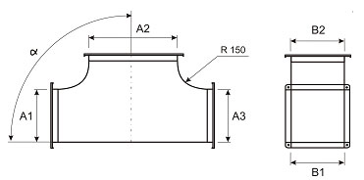

№ | наименование | А1, мм | В1, мм | А2, мм | В2, мм | А3, мм | В3, мм | α, мм | δ, мм | m, кг | S, м² | стоимость, руб/шт.
1 | тройник | 100 | 100 | 100 | 100 | 100 | 100 | 90 | 0,5 | 2,70 | 0,29 | 493
2 | тройник | 150 | 100 | 150 | 100 | 150 | 100 | 90 | 0,5 | 3,16 | 0,37 | 658
3 | тройник | 200 | 100 | 200 | 100 | 200 | 100 | 90 | 0,5 | 3,67 | 0,46 | 650
4 | тройник | 250 | 100 | 250 | 100 | 250 | 100 | 90 | 0,5 | 4,17 | 0,55 | 741
5 | тройник | 300 | 100 | 300 | 100 | 300 | 100 | 90 | 0,5 | 4,75 | 0,66 | 840
6 | тройник | 400 | 100 | 400 | 100 | 400 | 100 | 90 | 0,5 | 6,04 | 0,91 | 1110
7 | тройник | 150 | 150 | 150 | 150 | 150 | 150 | 90 | 0,5 | 3,47 | 0,41 | 617
8 | тройник | 200 | 150 | 200 | 150 | 200 | 150 | 90 | 0,5 | 4,01 | 0,51 | 701
9 | тройник | 250 | 150 | 250 | 150 | 250 | 150 | 90 | 0,5 | 4,56 | 0,61 | 794
10 | тройник | 300 | 150 | 300 | 150 | 300 | 150 | 90 | 0,5 | 5,14 | 0,72 | 895
11 | тройник | 400 | 150 | 400 | 150 | 400 | 150 | 90 | 0,5 | 6,42 | 0,97 | 1169
12 | тройник | 500 | 150 | 500 | 150 | 500 | 150 | 90 | 0,7 | 9,84 | 1,26 | 1213
13 | тройник | 600 | 150 | 600 | 150 | 600 | 150 | 90 | 0,7 | 11,96 | 1,59 | 1740
14 | тройник | 200 | 200 | 200 | 200 | 200 | 200 | 90 | 0,5 | 4,32 | 0,55 | 639
15 | тройник | 250 | 200 | 250 | 200 | 250 | 200 | 90 | 0,5 | 4,90 | 0,66 | 719
16 | тройник | 300 | 200 | 300 | 200 | 300 | 200 | 90 | 0,5 | 5,49 | 0,77 | 807
17 | тройник | 400 | 200 | 400 | 200 | 400 | 200 | 90 | 0,5 | 6,81 | 1,03 | 1043
18 | тройник | 500 | 200 | 500 | 200 | 500 | 200 | 90 | 0,5 | 10,32 | 1,32 | 1268
19 | тройник | 600 | 200 | 600 | 200 | 600 | 200 | 90 | 0,7 | 12,49 | 1,66 | 1807
20 | тройник | 700 | 200 | 700 | 200 | 700 | 200 | 90 | 0,7 | 14,83 | 2,03 | 2146
21 | тройник | 800 | 200 | 800 | 200 | 800 | 200 | 90 | 0,7 | 2,45 | 17,44 | 2518
22 | тройник | 250 | 250 | 250 | 250 | 250 | 250 | 90 | 0,5 | 5,25 | 0,71 | 765
23 | тройник | 300 | 250 | 300 | 250 | 300 | 250 | 90 | 0,5 | 5,87 | 0,83 | 854
24 | тройник | 400 | 250 | 400 | 250 | 400 | 250 | 90 | 0,5 | 7,19 | 1,09 | 1093
25 | тройник | 500 | 250 | 500 | 250 | 500 | 250 | 90 | 0,5 | 10,86 | 1,39 | 1321
26 | тройник | 600 | 250 | 600 | 250 | 600 | 250 | 90 | 0,7 | 13,03 | 1,73 | 1875
27 | тройник | 700 | 250 | 700 | 250 | 700 | 250 | 90 | 0,7 | 15,42 | 2,11 | 2218
28 | тройник | 800 | 250 | 800 | 250 | 800 | 250 | 90 | 0,7 | 18,03 | 2,53 | 2595
29 | тройник | 900 | 250 | 900 | 250 | 900 | 250 | 90 | 0,7 | 20,86 | 2,99 | 3005
30 | тройник | 1000 | 250 | 1000 | 250 | 1000 | 250 | 90 | 0,7 | 23,91 | 3,49 | 3451
31 | тройник | 300 | 300 | 300 | 300 | 300 | 300 | 90 | 0,5 | 6,22 | 0,88 | 901
32 | тройник | 400 | 300 | 400 | 300 | 400 | 300 | 90 | 0,5 | 7,58 | 1,15 | 1144
33 | тройник | 500 | 300 | 500 | 300 | 500 | 300 | 90 | 0,7 | 11,34 | 1,45 | 1375
34 | тройник | 600 | 300 | 600 | 300 | 600 | 300 | 90 | 0,7 | 13,56 | 1,8 | 1943
35 | тройник | 700 | 300 | 700 | 300 | 700 | 300 | 90 | 0,7 | 15,95 | 2,18 | 2289
36 | тройник | 800 | 300 | 800 | 300 | 800 | 300 | 90 | 0,7 | 18,62 | 2,61 | 2670
37 | тройник | 900 | 300 | 900 | 300 | 900 | 300 | 90 | 0,7 | 21,50 | 3,08 | 3086
38 | тройник | 1000 | 300 | 1000 | 300 | 1000 | 300 | 90 | 0,7 | 24,55 | 3,58 | 3536
39 | тройник | 1200 | 300 | 1200 | 300 | 1200 | 300 | 90 | 1 | 44,68 | 4,71 | 6147
40 | тройник | 600 | 350 | 600 | 350 | 600 | 350 | 90 | 0,7 | 14,10 | 1,87 | 2011

прямоугольная вентиляция врезка
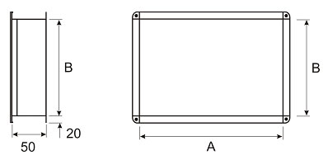

№ | наименование | А, мм | В, мм | δ, мм | m, кг | S, м² | стоимость, руб./шт.
1 | врезка | 100 | 100 | 0,5 | 0,64 | 0,03 | 130
7 | врезка | 150 | 150 | 0,5 | 0,79 | 0,04 | 155
8 | врезка | 200 | 150 | 0,5 | 0,87 | 0,05 | 168
9 | врезка | 250 | 150 | 0,5 | 0,95 | 0,06 | 181
10 | врезка | 200 | 200 | 0,5 | 0,95 | 0,06 | 181
11 | врезка | 250 | 200 | 0,5 | 1,03 | 0,07 | 193
12 | врезка | 300 | 200 | 0,5 | 1,10 | 0,07 | 206
13 | врезка | 600 | 200 | 0,7 | 1,75 | 0,11 | 345
14 | врезка | 700 | 200 | 0,7 | 1,93 | 0,13 | 375
15 | врезка | 800 | 200 | 0,7 | 2,10 | 0,14 | 404
16 | врезка | 250 | 250 | 0,5 | 1,10 | 0,07 | 206

прямоугольная вентиляция гибкая вставка
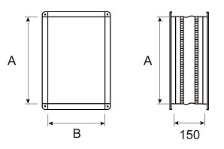

№ | наименование | А, мм | В, мм | m, кг | стоимость, руб./шт.
1 | гибкая вставка | 300 | 150 | 1,87 | 422
2 | гибкая вставка | 400 | 200 | 2,28 | 537
3 | гибкая вставка | 500 | 250 | 2,69 | 624
4 | гибкая вставка | 500 | 300 | 2,82 | 653
5 | гибкая вставка | 600 | 300 | 3,10 | 869
6 | гибкая вставка | 600 | 350 | 3,23 | 907
7 | гибкая вставка | 700 | 400 | 3,64 | 1020
8 | гибкая вставка | 800 | 500 | 4,18 | 1171
9 | гибкая вставка | 900 | 500 | 4,46 | 1246
10 | гибкая вставка | 1000 | 500 | 4,73 | 1322

прямоугольная вентиляция зонт
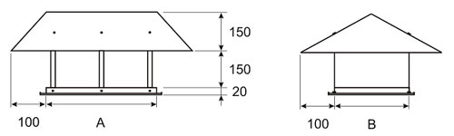

№ | наименование | А, мм | В, мм | m, кг | S, м² | стоимость, руб./шт.
1 | зонт | 150 | 150 | 1,67 | 0,15 | 426
2 | зонт | 200 | 200 | 2,50 | 0,28 | 517
3 | зонт | 250 | 250 | 2,28 | 0,22 | 624
4 | зонт | 300 | 150 | 2,55 | 0,28 | 679
5 | зонт | 300 | 200 | 2,88 | 0,33 | 744
6 | зонт | 300 | 300 | 3,29 | 0,38 | 904
7 | зонт | 400 | 200 | 3,26 | 0,38 | 923
8 | зонт | 400 | 400 | 4,17 | 0,51 | 1301
9 | зонт | 500 | 250 | 4,20 | 0,52 | 1188
10 | зонт | 500 | 300 | 4,11 | 0,50 | 1285
11 | зонт | 500 | 500 | 5,52 | 0,72 | 1758

прямоугольная вентиляция дроссель клапан
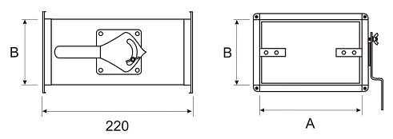

№ | наименование | А, мм | В, мм | δ, мм | m, кг | S, м² | стоимость, руб./шт.
1 | дроссель клапан | 100 | 100 | 0,7 | 1,84 | 0,10 | 515
2 | дроссель клапан | 150 | 100 | 0,7 | 2,10 | 0,13 | 542
3 | дроссель клапан | 200 | 100 | 0,7 | 2,36 | 0,16 | 572
4 | дроссель клапан | 250 | 100 | 0,7 | 2,62 | 0,19 | 601
5 | дроссель клапан | 300 | 100 | 0,7 | 2,88 | 0,21 | 671
6 | дроссель клапан | 400 | 100 | 0,7 | 3,41 | 0,26 | 770
7 | дроссель клапан | 150 | 150 | 0,7 | 2,38 | 0,16 | 596
8 | дроссель клапан | 200 | 150 | 0,7 | 2,66 | 0,19 | 633
9 | дроссель клапан | 250 | 150 | 0,7 | 2,94 | 0,22 | 667
10 | дроссель клапан | 300 | 150 | 0,7 | 3,22 | 0,25 | 759
11 | дроссель клапан | 400 | 150 | 0,7 | 4,02 | 0,30 | 877
12 | дроссель клапан | 200 | 200 | 0,7 | 3,12 | 0,22 | 698
13 | дроссель клапан | 250 | 200 | 0,7 | 3,46 | 0,25 | 740
14 | дроссель клапан | 300 | 200 | 0,7 | 3,80 | 0,28 | 857
15 | дроссель клапан | 400 | 200 | 0,7 | 4,48 | 0,35 | 991
16 | дроссель клапан | 250 | 250 | 0,5 | 3,83 | 0,28 | 822
17 | дроссель клапан | 300 | 250 | 0,7 | 4,20 | 0,32 | 963
18 | дроссель клапан | 400 | 250 | 0,7 | 4,93 | 0,39 | 1112
19 | дроссель клапан | 500 | 250 | 0,7 | 5,67 | 0,46 | 1232
20 | дроссель клапан | 300 | 300 | 0,7 | 4,59 | 0,36 | 1077
21 | дроссель клапан | 400 | 300 | 0,7 | 5,39 | 0,43 | 1245
22 | дроссель клапан | 500 | 300 | 0,7 | 6,18 | 0,50 | 1380
23 | дроссель клапан | 600 | 300 | 1 | 6,98 | 0,57 | 1858

прямоугольная вентиляция шумоглушитель
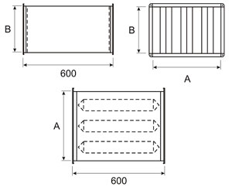

№ | наименование | А, мм | В, мм | δ, мм | m, кг | S, м² | стоимость, руб./шт.
1 | шумоглушитель | 300 | 150 | 0,5 | 5,99 | 0,56 | 1159
2 | шумоглушитель | 400 | 200 | 0,5 | 9,01 | 0,74 | 1509
3 | шумоглушитель | 500 | 250 | 0,5 | 10,67 | 0,92 | 1661
4 | шумоглушитель | 500 | 300 | 0,5 | 11,47 | 0,98 | 1744
5 | шумоглушитель | 600 | 300 | 0,7 | 14,24 | 1,10 | 2578
6 | шумоглушитель | 600 | 350 | 0,7 | 15,23 | 1,16 | 2687
7 | шумоглушитель | 700 | 400 | 0,7 | 25,10 | 1,34 | 3461
8 | шумоглушитель | 800 | 500 | 0,7 | 29,15 | 1,58 | 3857
9 | шумоглушитель | 900 | 500 | 0,7 | 33,67 | 1,70 | 4550
10 | шумоглушитель | 1000 | 500 | 0,7 | 34,82 | 1,82 | 4630

прямоугольная вентиляция корпус фильтра
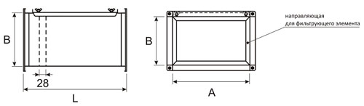

№ | наименование | А, мм | В, мм | L, мм | δ, мм | m, кг | S, м² | стоимость, руб./шт.
1 | корпус фильтра | 300 | 150 | 400 | 0,5 | 4,31 | 0,50 | 907
2 | корпус фильтра | 400 | 200 | 500 | 0,5 | 6,18 | 0,79 | 1087
3 | корпус фильтра | 500 | 250 | 530 | 0,5 | 7,73 | 1,02 | 1517
4 | корпус фильтра | 500 | 300 | 560 | 0,5 | 8,46 | 1,13 | 1592
5 | корпус фильтра | 600 | 300 | 640 | 0,5 | 10,25 | 1,42 | 1748
6 | корпус фильтра | 600 | 350 | 715 | 0,5 | 11,58 | 1,64 | 1855
7 | корпус фильтра | 700 | 400 | 785 | 0,7 | 18,96 | 2,05 | 2461
8 | корпус фильтра | 800 | 500 | 785 | 0,7 | 21,43 | 2,32 | 2689
9 | корпус фильтра | 900 | 500 | 785 | 0,7 | 22,30 | 2,40 | 2767
10 | корпус фильтра | 1000 | 500 | 785 | 0,7 | 24,46 | 2,65 | 2946

прямоугольная вентиляция решетка жалюзийная

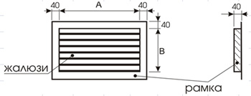

№ | наименование | размеры проема,  мм | А, мм | В, мм | δ, мм | m изделия, кг | S покраски  с двух сторон, м² | стоимость  решетки оцинкованной,  руб. | стоимость  решетки окрашенной,  руб.
1 | решетка жалюзийная | 200/200 | 185 | 185 | 0,5 | 0,50 | 0,18 | 384 | 452
2 | решетка жалюзийная | 300/150 | 285 | 135 | 0,5 | 0,57 | 0,21 | 432 | 508
3 | решетка жалюзийная | 300/300 | 285 | 285 | 0,5 | 1,03 | 0,37 | 576 | 678
4 | решетка жалюзийная | 400/200 | 385 | 185 | 0,5 | 0,88 | 0,32 | 580 | 680
5 | решетка жалюзийная | 400/400 | 385 | 385 | 0,5 | 1,63 | 0,59 | 768 | 905
6 | решетка жалюзийная | 500/250 | 485 | 235 | 0,5 | 1,41 | 0,51 | 720 | 848
7 | решетка жалюзийная | 500/300 | 485 | 285 | 0,5 | 1,60 | 0,58 | 770 | 905
8 | решетка жалюзийная | 500/500 | 485 | 485 | 0,5 | 2,51 | 0,91 | 960 | 1130
9 | решетка жалюзийная | 600/300 | 585 | 285 | 0,5 | 1,88 | 0,69 | 865 | 1020
10 | решетка жалюзийная | 600/350 | 585 | 335 | 0,5 | 2,10 | 0,77 | 915 | 1074
11 | решетка жалюзийная | 600/600 | 585 | 585 | 0,5 | 3,40 | 1,24 | 1155 | 1356
12 | решетка жалюзийная | 700/400 | 685 | 385 | 0,5 | 2,68 | 0,97 | 1056 | 1243
13 | решетка жалюзийная | 700/700 | 685 | 685 | 0,5 | 4,65 | 1,69 | 1344 | 1582
14 | решетка жалюзийная | 800/500 | 785 | 485 | 0,5 | 3,86 | 1,41 | 1250 | 1470
15 | решетка жалюзийная | 800/800 | 785 | 785 | 0,5 | 5,84 | 2,12 | 1536 | 1810
16 | решетка жалюзийная | 900/500 | 885 | 485 | 0,5 | 4,30 | 1,57 | 1344 | 1584
17 | решетка жалюзийная | 900/900 | 885 | 885 | 0,5 | 7,45 | 2,71 | 1728 | 2034
18 | решетка жалюзийная | 1000/500 | 985 | 485 | 0,5 | 4,76 | 1,73 | 1440 | 1695
19 | решетка жалюзийная | 1000/1000 | 985 | 985 | 0,5 | 8,93 | 3,25 | 1920 | 2260
20 | решетка жалюзийная | 250/500 | 235 | 485 | 0,5 | 1,76 | 0,64 | 750 | 850
21 | решетка жалюзийная | 300/500 | 285 | 485 | 0,5 | 1,98 | 0,72 | 800 | 905
22 | решетка жалюзийная | 300/600 | 285 | 585 | 0,5 | 2,42 | 0,88 | 900 | 1020
23 | решетка жалюзийная | 350/600 | 335 | 585 | 0,5 | 2,69 | 0,98 | 950 | 1075
24 | решетка жалюзийная | 400/700 | 385 | 685 | 0,5 | 3,41 | 1,24 | 1100 | 1245
25 | решетка жалюзийная | 500/800 | 485 | 785 | 0,5 | 4,62 | 1,68 | 1300 | 1470
26 | решетка жалюзийная | 500/900 | 485 | 885 | 0,5 | 5,06 | 1,84 | 1400 | 1585
27 | решетка жалюзийная | 500/1000 | 485 | 985 | 0,5 | 5,71 | 2,08 | 1500 | 1695

